國家氣候變遷調適行動方案
（107-111年）
草案

行政院環境保護署
108年4月

目錄
壹、前言 3
貳、階段性執行成果 4
參、臺灣氣候變遷趨勢與風險 8
肆、國家氣候變遷調適分工與策略 15
伍、優先調適行動計畫 20
陸、追蹤管考與滾動修正機制 54
附表一、各機關氣候變遷調適行動計畫列表 55

壹、前言
全球暖化所導致的氣候變遷衝擊影響日益顯著，臺灣全年氣溫（平地氣溫）在過去一百多年（前11年至100年）已上升約1.3℃，且近50年、近10年增溫有加速趨勢，此趨勢將隨著暖化加劇，溫度持續升高，極端高溫日數增加、臺灣面臨越來越長的夏季；而在降雨量部份，隨著暖化趨勢，導致乾濕季差異增加，極端降雨強度增加，同時颱風的強度亦明顯增加，帶來的衝擊也更為明顯。如何更精確瞭解未來氣候變遷所造成之風險，並將科研成果轉換納入現行策略，彈性調整適應未來極端氣候與衝擊，將成為未來各級政府機關乃至全民需積極面對之議題。
為健全我國因應氣候變遷能力，並建立國家氣候變遷調適推動機制，行政院經濟建設委員會（現國家發展委員會）於民國（下同）99年成立「規劃推動氣候變遷調適政策綱領及行動計畫」專案小組，101年通過「國家氣候變遷調適政策綱領」，並依據103年核定之「國家氣候變遷調適行動計畫（102-106年）」，分由8個調適領域，由各機關共同推動國家氣候變遷調適行動，並於107年配合國發會盤點相關計畫執行成果，作為後續滾動修正調適策略之參考。
我國續於102年至105年分別通過「溫室氣體減量及管理法」、「海岸管理法」、「濕地保育法」及「國土計畫法」，將氣候變遷調適納入法規條文，由各面向共同奠定我國因應氣候變遷之法制基礎。行政院環境保護署（以下簡稱環保署）並依溫室氣體減量及管理法（以下簡稱溫管法）規定，於106年2月報請行政院核定「國家因應氣候變遷行動綱領（以下簡稱行動綱領）」，明確擘劃我國推動溫室氣體減緩及氣候變遷調適政策總方針，並於107年與國家發展委員會等16個部會依據溫管法規定，輔以行動綱領所訂原則及政策內涵，並參酌國家氣候變遷調適行動計畫（102-106年）執行成果，共同進行本方案研擬工作，期能藉由部會協作落實國家氣候變遷調適工作，輔以滾動修正原則，推動我國社會、經濟及環境之永續發展。

貳、階段性執行成果
國發會統籌各部會推動「國家氣候變遷調適行動計畫（102-106年）」之成果，依據計畫特性可分為「建構氣候變遷調適的優質基礎」、「評估氣候變遷風險與調適規劃」、「推動高風險地區之調適計畫」及「各調適領域執行成果」等四大項（圖2-1），分由各機關推動相關調適計畫，各項執行成果摘述如下：
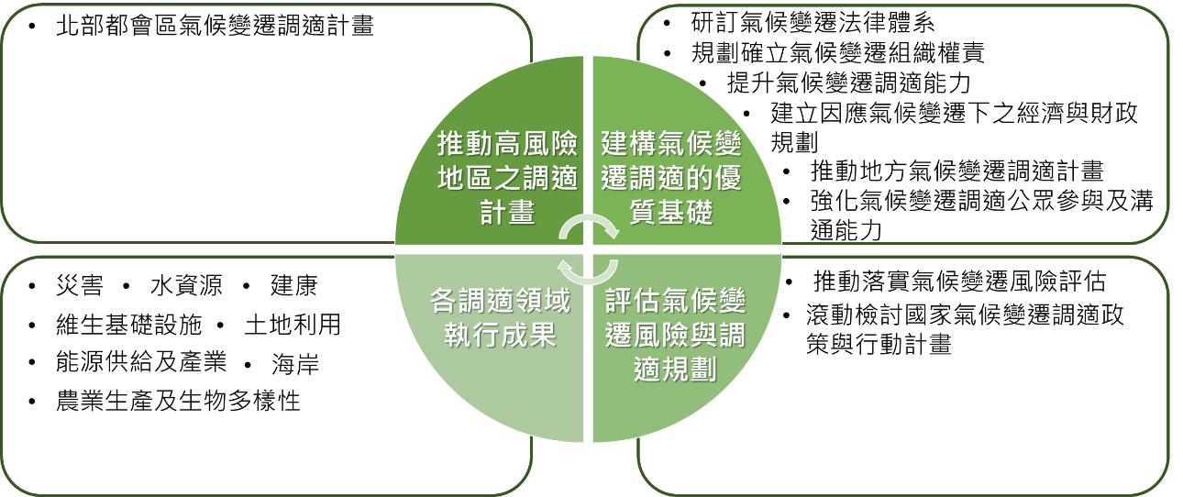
圖2-1 國家氣候變遷調適行動計畫（102-106年）成果分類

一、建構氣候變遷調適的優質基礎（環保署、財政部、科技部、交通部、教育部）
分別由法律、組織權責、經濟與財政規劃、教育宣導、地方調適、公眾參與及溝通能力著手，公布施行「溫室氣體減量及管理法」與相關子法，環保署並依溫管法第9條規定擬定行動綱領，明確擘劃我國推動氣候變遷調適與減緩政策總方針。財政部則積極推動財政健全措施，改善政府財政，流域綜合治理計畫首度以稅課收入（營利事業所得稅）作為財源，不足部分再循例以債務舉借支應。科技部則透過「推動氣候變遷研究聯盟計畫（CCliCS）」、「臺灣氣候變遷推估與資訊平台（TCCIP）」及「臺灣氣候變遷調適科技計畫（TaiCCAT）」三大研究計畫，為臺灣未來氣候科學研究奠定優質基礎。教育部與環保署另分由學校與全民教育著手，發展氣候變遷調適教材、教育手冊、宣導文宣、網站及活動，提升全民氣候變遷調適知能，以強化氣候變遷調適公眾參與及溝通能力。

二、評估氣候變遷風險與調適規劃（科技部）
建立氣候變遷風險評估機制，於100年出版第一份我國「臺灣氣候變遷科學報告2011」，並進一步於106年完成「臺灣氣候變遷科學報告2017」，，作為滾動修正調適政策與計畫之基礎。
三、推動高風險地區之調適計畫（國發會）
由國發會擇定北部都會區（基隆市、台北市、新北市及桃園市）作為示範案例，優先推動氣候變遷調適計畫，依據北部都會區氣候變遷調適計畫推動所累積之經驗與成果，研提完成高風險地區調適規劃之操作流程、原則與規範、公眾參與模式及未來推動建議等，提供未來其它高風險地區調適規劃參考使用。
四、各調適領域執行成果（國發會、內政部、財政部、教育部、經濟部、交通部、文化部、勞動部、衛福部、科技部、農委會）
為使8大調適領域行動方案推動更具效益，篩選出64項優先行動計畫，作為執行重點。各部會優先行動計畫之推動，重要推動成果綜整如表2-1所示。

表2-1 國家氣候變遷調適行動計畫（102-106年）優先調適計畫成果
調適領域 | 重點推動成果
災害 | - 完成全台之氣候變遷下水災、坡地災害、海岸災害與旱災風險地圖。  - 完成全國水災危險度、脆弱度及風險地圖製作，以及高地淹水潛勢圖。  - 完成全台坡地之山崩與地滑地質敏感區劃設。  - 完成104處自動氣象站增設，以及海象（巨浪、長浪）暴潮複合監測防災燈號服務。  - 建立災害防救應用推廣資訊網及決策輔助系統。
維生基礎設施 | - 完成訂定「鐵路橋梁耐震設計性能規範（草案）」。  - 完成「公路分等級開發及復建之評估及建設準則」及建置「公路復建與開發需求性評分系統」。  - 建置「公路防救災GIS決策支援系統」，救災、災後搶通與復建，各階段之地理資訊提供相關服務。  - 完成「邊坡維護管理系統」建置。
水資源 | - 完成臺灣北、中、南、東等區水資源風險分析及調適策略研擬。  - 完成氣候變遷下水庫供水營運及防洪減淤排砂評估。  - 完成氣候對水文環境影響下，作物調整與田間水源管理之建議。  - 削減生活污水、事業及畜牧廢水污染。  - 完成水庫設施更新改善工程及評估。  - 建置水權資訊網，並整合水權用水範圍管理系統、事業用水合理用水量試算系統、可用水量計算系統等。  - 公布施行「再生水資源發展條例」。
土地使用 | - 完成國土計畫法、海岸管理法、濕地保育法之立法作業。  - 衛星影像掌握全國性土地利用變遷資訊，協助國土現況調查，並提供國土規劃及土地使用管理策略參考。  - 都市計畫通盤檢討案件增加防災（防洪）規劃。  - 各直轄市、縣（市）區域計畫已納入因應氣候變遷調適，因地制宜之土地使用策略。
海岸 | - 辦理完成保安林檢訂及清查工作。  - 完成臺灣北部沿海保安林功能檢討及經營管理之研究。  - 提升既有海堤防災功能並改善海堤環境面積。  - 補助臺南市政府及雲林縣政府辦理濕地生態園區經營管理計畫。  - 訂定嚴重地層下陷地區相關土地使用管制規定。  - 完成海域及海灘近海海域環境水質之例行定期採樣監測及數據品保工作，已建立長期水體品質資訊。
能源供給及產業 | - 完成能源部門氣候變遷調適經濟影響評估報告。  - 完成製造業氣候變遷調適指引編製，並置於「產業節能減碳資訊網」。  - 完成能源供給地理資訊管理平台之架構。  - 輔導11家高效率能源或綠能設備廠商，協助產品加值與提升競爭力。
農業生產及生物多樣性 | - 完成農地資源空間規劃之農地分類分級指標建立。  - 完成氣候變遷影響下之農地資源利用及管理研究。  - 推動保存作物種原，供耐熱、耐旱及耐澇等耐極端環境篩選用。  - 建置完成「農業氣象諮詢系統」，提供即時及歷史氣象相關資訊訊息及動態資料。  - 建立氣象災害發生熱區及機率圖資供外界使用。  - 持續執行低海拔、中海拔、高海拔、七股地區濕地、布袋地區鹽田及藻礁生態系之長期監測工作，穩定蒐集生物分布資料作為評估之基礎資訊。
健康 | - 達成逐年檢視傳染病防治相關法規內容。  - 落實防疫衛教宣導。  - 已完成建置職業傷病通報系統。  - 完成推動氣候變遷影響下健康衝擊與調適評估整合性研究。

「國家氣候變遷調適行動計畫（102-106年）」奠定我國國家調適推動之基礎，已完成階段性任務，並於106年12月4日「規劃推動氣候變遷調適政策綱領及行動計畫」專案小組第22次會議達成結論略以：「下一期計畫推動，請依行政院106年2月23日院臺環字第1060003687號函示『有關氣候變遷調適部分，由環保署會商中央目的事業主管機關（以下簡稱各機關），訂定後續之推動或行動方案後循程序報核』辦理」。國發會並於107年與各部會共同盤點前述行動計畫執行成果，於107年5月4日完成撰擬執行成果報告，提出後續滾動檢討及推動建議，續由環保署依溫管法規定，會商各機關，共同研擬下一階段調適策略。

參、臺灣氣候變遷趨勢與風險
一、臺灣氣候變遷趨勢
臺灣氣候變遷的趨勢乃參考科技部「臺灣氣候變遷科學報告2017－物理現象與機制」，該報告依據臺灣百年觀測資料以及聯合國政府間氣候變化專門委員會（以下簡稱IPCC）第5次評估報告（AR5）所述各種排放情境，進行臺灣本土化之未來百年氣候變遷趨勢推估整體氣候變遷的過去變化趨勢以及未來變化，摘述如下：
（ㄧ）氣溫變化趨勢
1.平均溫度
依據中央氣象局測站觀測資料，我國全年氣溫（平地氣溫）在過去一百多年（民國前11年至民國100年）已上升約1.3℃，且近50年、近10年增溫有加速趨勢。未來變遷推估研究顯示臺灣未來溫度的變化，相較於基期（75年至94年）的平均溫度，在RCP4.5情境下，21世紀末（170年至189年）將可能升溫1.3到1.8℃；而在RCP8.5情境下，21世紀末臺灣的氣溫則可能增加3.0到3.6℃（圖3-1）。進一步分析臺灣北中南東四分區的增溫變化，無論何種情境，北部地區是增溫幅度最明顯的區域，在RCP4.5與RCP8.5的暖化情境下，21世紀末的增溫分別將達到1.7℃與3.4℃左右（圖3-2）。
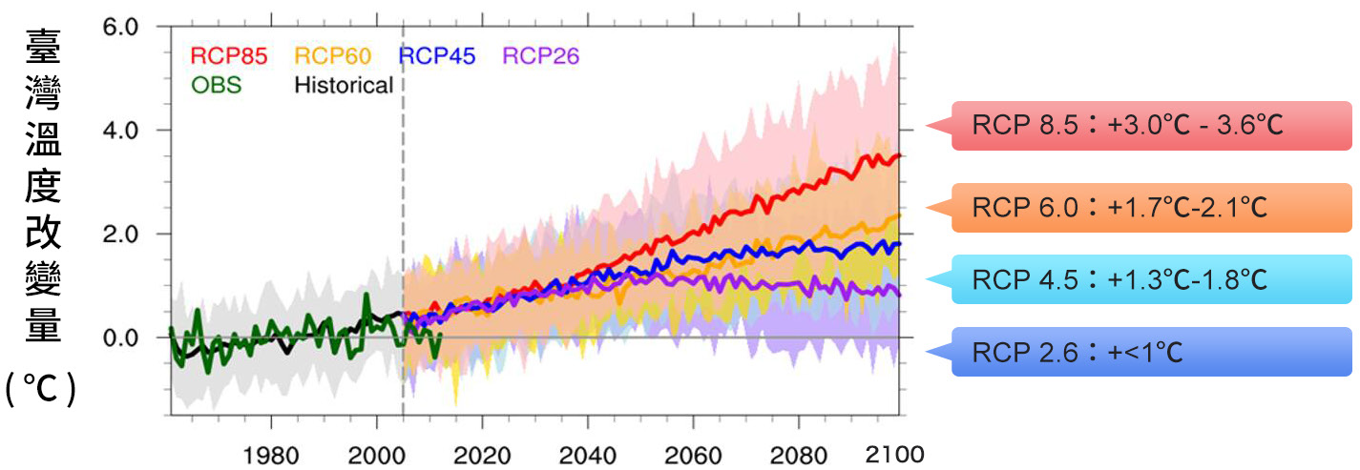
圖3-1 臺灣氣溫未來推估（資料來源：臺灣氣候的過去與未來，國家災害防救科技中心）

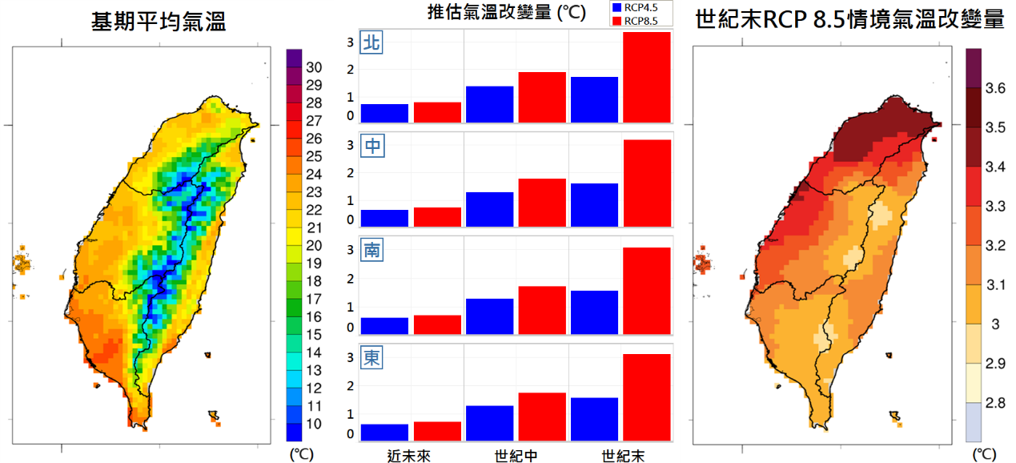
圖3-2 臺灣北中南東四分區之未來氣溫改變量推估圖（資料來源：臺灣氣候的過去與未來，科技部、國家災害防救科技中心）

2.極端溫度變化
過去50多年以來，臺灣的極端溫度變化趨勢與全球一致，極端高溫頻率增加、強度增強，同時極端低溫頻率減少、強度減弱。
未來推估趨勢顯示，在RCP4.5情境下，21世紀末的寒潮天數約減少50%至70%，每年降為只剩2至3天左右；而熱浪天數則是增加300%至500%，未來將增加為80至120 天，而且越往臺灣南部增加的幅度越明顯。
在RCP8.5 情境下，寒潮天數則是約減少80%至90%，平均每年只剩約1天左右，而熱浪天數則是增加450%至800%，即未來平均將增加為110到180 天之間，代表世紀末時臺灣幾乎整個夏天可能都將處於現今氣候的熱浪極端事件中。
（二）降雨變遷趨勢
1.平均降雨
過去百年降雨量變化顯示，在暖化趨勢下，臺灣降雨量有年代與季節差異，總量變遷趨勢不顯著，但是由相關降雨指標可發現乾濕季節差異越趨明顯。
在未來推估趨勢上，與溫度變化不同，臺灣年平均降雨變化在RCP四個不同情境下，全年平均降雨的改變量，並未呈現顯著增加或減少的趨勢。然而，乾溼季節的差異性有隨暖化持續擴大的趨勢。
濕季（夏、秋季）降雨增加的特徵。相較於基期（75年至94年）的平均降雨量，在RCP 8.5情境下，21世紀末臺灣的濕季降雨將增加14%至20%。
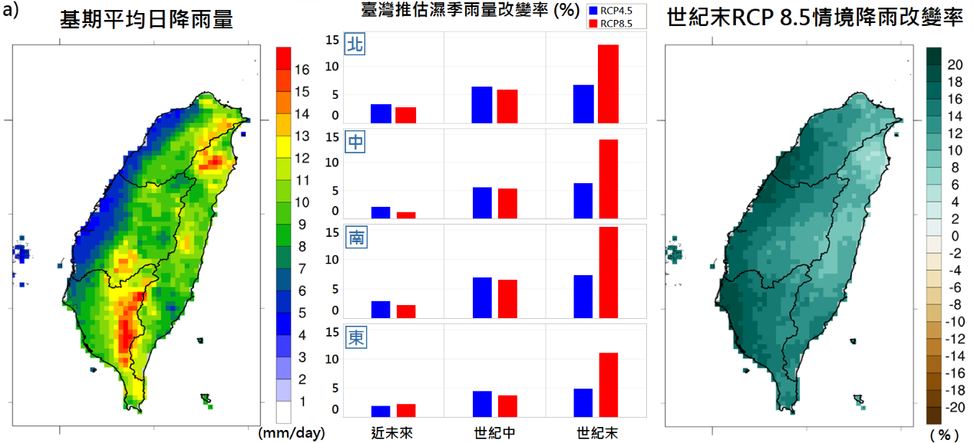
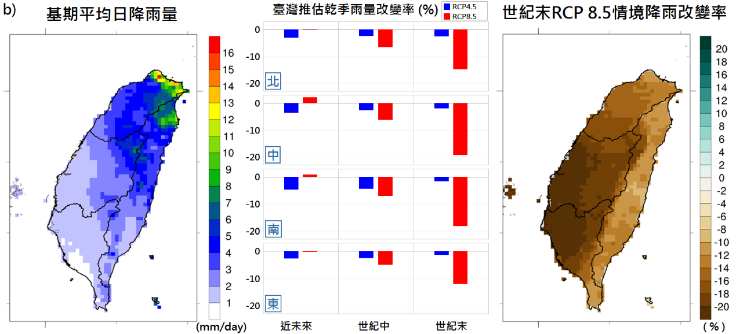
而針對臺灣北中南東四區平均降雨量變化，不論是RCP4.5或是RCP 8.5 情境，南區皆是濕季降雨量增加量最大的區域，而於乾季時，臺灣四區在乾季的平均降雨量都將減少，並以中區與南區減少最多（圖3-3）。
圖3-3 臺灣北中南東四分區之未來降雨量改變量推估圖：a)濕季；b)乾季（資料來源：臺灣氣候的過去與未來，科技部、國家災害防救科技中心）

2.極端降雨變化
暖化的氣候將改變臺灣降雨的特性。從數個極端降雨指標的變化趨勢來看，臺灣未來的降雨量可能呈現極端兩極化，多雨、少雨指標都有增加的趨勢，代表未來水患、乾旱的發生機率可能上升。
在多雨的極端指標方面，在RCP8.5 情境下，21 世紀末臺灣不論是多雨日數、豪雨日數，推估結果皆有增加的趨勢。比較北中南東四區的變化，亦可發現南部多雨日數的增加趨勢最大（增加幅度達+12.2%）。而豪雨日數的全臺變化更明顯，北中南東四區的增加幅度都超過七成，以中部的變化最大（達+128.1%）（圖3-4）。
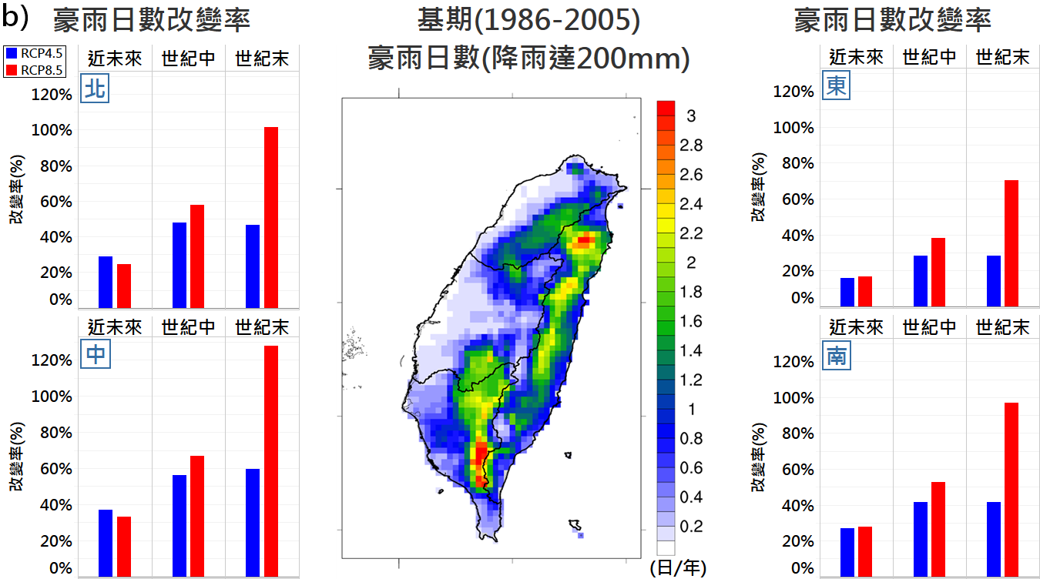
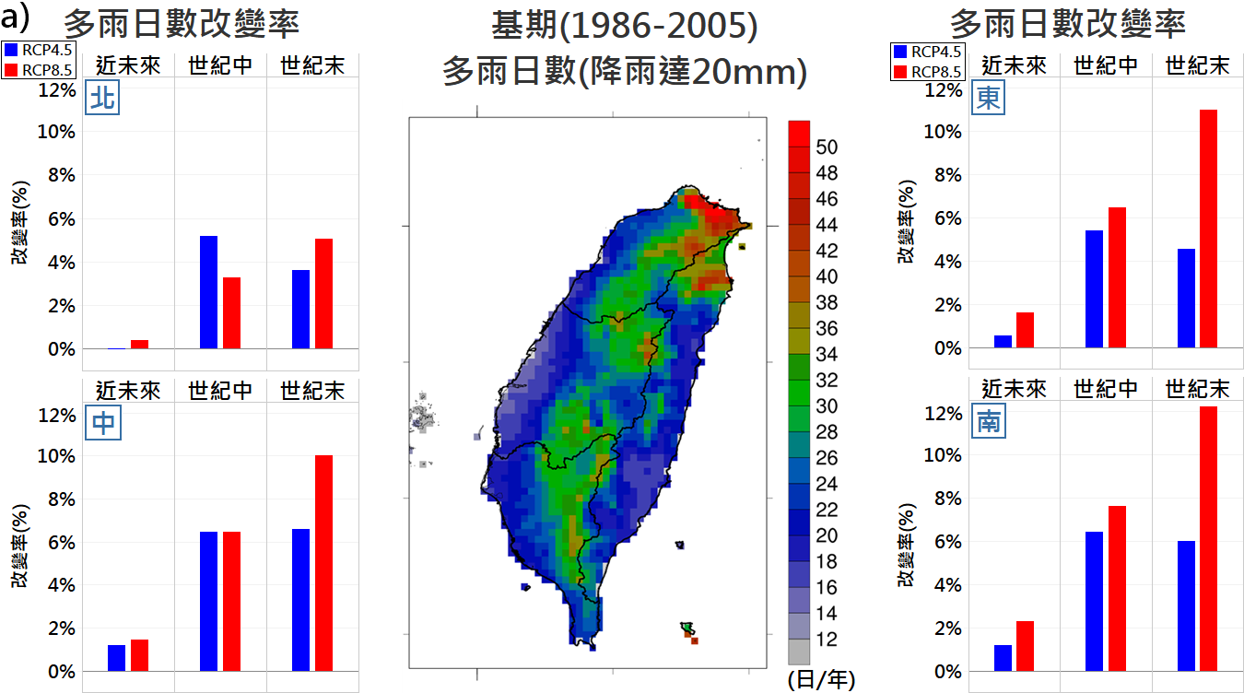
圖3-4 臺灣北中南東四分區之未來極端多雨指標改變量推估圖：a)多雨日數；b)豪雨日數（資料來源：臺灣氣候的過去與未來，科技部、國家災害防救科技中心）

（三）颱風、海平面與季節變遷趨勢
1.颱風變化趨勢
過去六十多年的觀測資料顯示，西北太平洋颱風生成個數與侵台颱風個數雖然沒有明顯的變化，但是侵台颱風的強颱比例變多。根據颱風變遷推估顯示，未來推估顯示侵台颱風個數有減少的趨勢，強颱比例增加與平均颱風降雨強度增加的趨勢。（圖3-5）
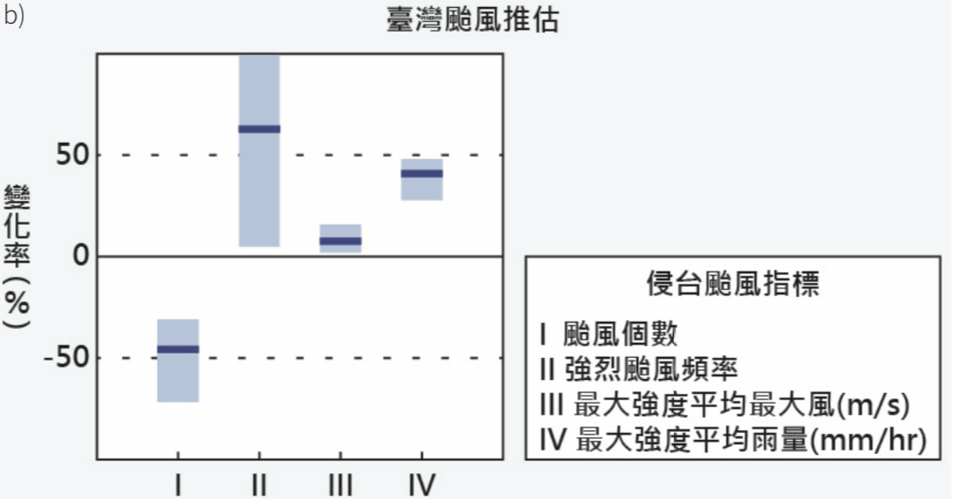
圖3-5 侵台颱風未來變遷趨勢（資料來源：臺灣氣候的過去與未來，科技部、國家災害防救科技中心）

2.海平面變化趨勢
全球與臺灣平均海平面在過去數十年皆有上升的趨勢，全球平均海平面高度在過去一百多年，上升了 0.19 公尺。臺灣周遭海域的海平面近 20 年期間上升速度為每年 0.34 公分。在最劣情境( RCP8.5 )下，21 世紀末全球海平面可能上升 0.63 公尺，臺灣整體趨勢與全球一致。

3.季節變遷趨勢
在過去60年期間，臺灣的季節已觀察到明顯變化: 夏季增長、冬季縮短。統計這 50 年的資料，發現臺灣的夏季已增加至少 27.8 天、冬季已減少至少 29.7 天。 隨者暖化趨勢，台灣整體的季節變遷趨勢將更為明顯，夏季將越來越常，冬季越來越短

二、氣候變遷風險
IPCC AR5極端氣候的驅動因子包含「極端溫度」、「極端降雨」及「致災性熱帶氣旋（颱風即為其中一種）」，更指出亞洲地區的關鍵風險分別為：
1.極端降雨、海平面上升、熱帶氣旋造成之水災；
2.氣溫升高及極端溫度；
3.旱災。
因此，針對極端降雨、海平面上升、高溫及旱災等危害對於我國所造成之潛在風險，摘要說明如下：
（ㄧ）極端降雨
極端降雨將帶來各種不同面向的風險，例如洪氾溢淹、海水倒灌、河道輸砂沖淤的變化加劇、河谷沖蝕加劇而危及道路路基、道路淹水及淘刷等種種影響。
而除直接影響設施外，極端降雨會影響坡地安全，造成坡面沖蝕與崩塌，衍生之土石流亦會沖毀或掩埋相關設施，且坡地流失亦可能造成供電系統毀損。極端降雨也會影響天然水源的濁度，讓營養鹽，大腸桿菌，病原體和重金屬濃度增加。
（二）海平面上升
海平上升將造成海水倒灌、海岸侵蝕及國土流失，若加上颱風暴潮影響，另可能淹沒港區損毀相關設備、造成碼頭受損、船舶無法靠泊作業等重大影響。
（三）高溫
高溫以及季節長度改變，會直接影響生物生長，對農業生產、生態環境會，將帶來衝擊。地表高溫可能催化原本存在的各種化學反應，使得臭氧和PM2.5濃度升高影響空氣品質，亦會增加呼吸道及心血管相關疾病之死亡率及就醫風險及相關開銷。而當溫度升高且相對濕度達90%時，人類身體將無法透過排汗冷卻進行熱調節，增加熱中暑、熱衰竭、熱痙攣、熱昏厥、汗疹及生理、代謝和免疫系統傷害等的熱疾病，並以戶外勞動工作者、幼童、老年人、遊民等為高風險族群。此外，溫度上升亦可能提高急性傳染病蔓延的風險。
極端高溫亦可能會造成鐵路變形、公路鋪面損壞、航機因溫度過高影響其起降效能，並大幅增加民生用電及工業用電需求，進而提高跳電的風險，影響生產設備運作並降低產能，導致能源設施負擔增加。
（四）乾旱
乾旱除直接影響灌溉需水量、生活及產業用水量，使得農業、產業與生活用水之間的調度更加困難外，糧食供應問題加劇亦可能衍伸造成營養不良等健康問題。

肆、國家氣候變遷調適分工與策略
依據溫管法規定，各機關應依據易受氣候變遷衝擊之權責領域進行脆弱度及衝擊評估，擬定及推動相關調適策略，並定期提送調適成果予中央主管機關。中央主管機關則應進行氣候變遷衝擊評估，彙整各機關提交調適成果，並每三年編撰溫室氣體國家報告，報請行政院核定後對外公開。
一、調適分工
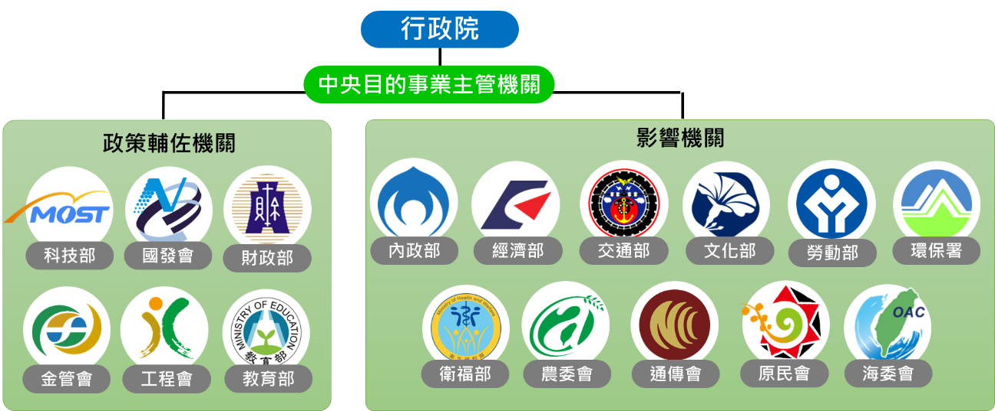
考量各機關業務屬性，對於各機關推動氣候變遷調適工作分工，本方案將機關分為「影響」及「政策輔佐」二部分（如圖4-1），其工作內涵說明如下：
圖4-1 各機關調適工作分類

（ㄧ）影響機關
業務易受氣候變遷衝擊影響，須依據基礎情境進行風險評估，並產製風險地圖；如需仰賴其他機關產出之風險評估成果進行加值分析，則需先行盤點所需資源進行指認，辨析除基礎情境外其他相關風險圖資需求，據以研議後續推動規劃。
（二）政策輔佐機關
機關權責與氣候變遷衝擊未具直接關聯，惟其主責業務或掌握之專業知識將有助於調適工作推動，可透過精進基礎科研、分析新興議題、研訂配套措施、落實能力訓練、及推動教育宣導等作為，有效強化我國調適工作推動效益。
二、調適策略
氣候變遷所帶來的長期衝擊，對各機關業務均可能造成不同程度的影響，故本方案由各機關以行動綱領為基礎，參酌國發會102-106年階段性執行成果，依各自權責擬定機關別氣候變遷調適行動方案（107-111年），本方案並依行動綱領所定基本原則及調適政策內涵，綜整各機關所提調適執行策略摘述如下：

（ㄧ）氣候變遷調適能力建構
調適工作涉及廣泛，除各項業務之調適策略外，亦需要法規、科研、金融及教育宣導等機制之輔佐，方能有效提升國家整體因應氣候變遷的能力。
執行策略 | 對應機關
將因應氣候變遷因子納入相關法規與政策規劃 | 各機關
配合政策需求推動綠色金融措施 | 金管會
以多元方式籌措預算財源 | 財政部
完備氣候變遷研究、資訊與知識 | 科技部  （各機關）
推動氣候變遷調適教育與宣導 | 教育部、環保署  （各機關）
促進氣候變遷調適國際合作及交流 | 各機關
（二）災害風險評估與治理
落實氣候變遷可能加劇之災害風險評估，並評估已採取調適作為是否充分降低風險與脆弱度，推動氣候變遷災害風險治理，並持續強化預警與應變作為，以因應極端氣候衝擊並提升韌性。
執行策略 | 對應機關
提升氣候監測與推估能力 | 科技部、交通部
提升氣候變遷風險評估能力 | 國發會、科技部、經濟部、交通部
持續強化災害預警與應變作為 | 經濟部、交通部
推動產業氣候風險自主管理制度 | 經濟部
建構地質調查業務氣候變遷風險評估基礎 | 經濟部
強化文化資產災害應變能力 | 文化部
（三）維生基礎設施韌性
強化能源及給水等供給系統之建設、風險評估與檢修應變能力，並提升運輸、通訊及資訊系統等設施因應氣候變遷之調適能力。
執行策略 | 對應機關
建構能適應氣候變遷環境的韌性運輸系統 | 交通部
提升運輸設施氣候變遷調適能力 | 交通部
提升電信基礎設施抗災能力 | 通傳會
持續推動水源設施供水風險評估 | 經濟部
加強緊急通訊備援量能 | 通傳會
落實水庫供水以及排砂風險管理 | 經濟部
推動洪水土砂災害衝擊分析與風險脆弱度評估 | 經濟部
推動都市防洪空間規劃管理策略研究 | 內政部
滾動檢討運輸系統調適策略 | 交通部
加強公共工程防汛整備工作 | 工程會
（四）水資源供需平衡與效能提升
落實水資源供需平衡，推動多元水資源發展，並強化水資源系統因應氣候變化之彈性，建立節水、循環用水型社會，以因應極端降雨與豐枯差異變遽之衝擊。
執行策略 | 對應機關
推動水文監測技術發展 | 經濟部
進行水文情境差異影響分析 | 經濟部
推動水利設施活化與加值運用 | 經濟部
探討水資源跨域及機關合作 | 經濟部
推動水資源開發與調度 | 經濟部
建立水資源調適指標 | 經濟部
推動水環境調適路徑研究 | 經濟部
執行水域環境改善示範計畫 | 經濟部
開發水環境知識庫平台 | 經濟部
研擬韌性水城市策略 | 經濟部
（五）國土安全整合管理
落實國土保育，促進國土利用合理配置，從強化國土管理機制著手，提升城鄉韌性、土地利用永續性及推動流域治理，以降低災害發生風險，確保國土安全。
執行策略 | 對應機關
督促直轄市、縣（市）國土計畫研擬氣候變遷調適計畫 | 內政部
推動國家公園中程計畫 | 內政部
擬定重要濕地保育利用計畫 | 內政部
都市計畫通盤檢討依防洪、排水及滯洪規定檢討土地使用管制 | 內政部
修正都市更新條例，將氣候變遷減緩與調適概念納入空間規劃 | 內政部
推動都市總和治水設施 | 內政部
研擬逕流分擔與出流管制策略 | 經濟部
（六）永續海洋資源及海岸防護管理
建構適宜預防設施或機制，減低海岸災害，並提升海岸災害及海洋變遷之監測及預警機制，以保護海岸生物棲地與海洋資源，促進生態永續發展。
執行策略 | 對應機關
辦理海岸防護計畫審議及核定 | 內政部
研議海岸管理計畫納入氣候變遷調適策略 | 內政部
建構氣候變遷對海域空間衝擊之風險評估基礎 | 海委會
（七）能源供給及產業調適推動
確保能源設施安全及系統穩定供應，建構氣候風險降低及調適能力增強之經營環境，並提升產業之氣候風險控管及機會辨識能力，以發展具氣候韌性考量之產品與服務。
執行策略 | 對應機關
1.強化能源部門氣候變遷衝擊風險評估能力 | 經濟部
2.建立能源產業氣候變遷調適策略準則 | 經濟部
3.建構氣候風險環境的調適管理機制 | 經濟部
4.推動能源產業氣候風險自主管理制度 | 經濟部
5.建立能源供需體系氣候變遷調適監測體系 | 經濟部
6.推動能源供給領域教育宣導國際合作 | 經濟部
7.推廣和深化產業對調適的觀念與認知 | 經濟部
8.提升製造業氣候變遷調適能力 | 經濟部
9.協助管理顧問業增進氣候變遷調適能力 | 經濟部

（八）農業生產及生物多樣性維護
維護農業生產資源及生物多樣性，加強監測與預警機制、強化天然災害救助及保險體系、整合科技提升農林漁牧產業抗逆境能力，並完善自然保護區經營管理、建構長期生態監測體系、強化物種及基因之多樣性保存與合理利用，以確保糧食安全並建構適應氣候風險的永續農業。
執行策略 | 對應機關
維護農業生產資源與環境，穩固韌性農業基石 | 農委會
發展氣候智慧農業科技，提升產業抗逆境量能 | 農委會
調整農業經營模式並強化產銷預警調節機制，穩定農產供應 | 農委會
建構災害預警及應變體系，降低氣候風險與損害 | 農委會
強化農業災害救助與保險體系，提高風險管理能力 | 農委會
定期監測與經營管理保護區域，維護生物多樣性 | 農委會、海委會
（九）醫療與健康風險管理
優先強化醫療衛生及防疫系統之預防、減災、應變及復原能力，並提升健康風險監測、衝擊評估及預防之管理能力，維護全民健康並優先保障弱勢住民。
執行策略 | 對應機關
落實各級單位之防災防疫演練 | 衛福部
強化氣候變遷教育與災後防疫知能 | 環保署
強化監測系統之環境建置與維護 | 環保署
擴大疾病評估相關資料庫之匯併 | 衛福部
持續進行健康衝擊與調適評估 | 衛福部
明定雇主視天候狀況採取相關措施 | 勞動部
透過勞動檢查加強熱疾病危害措施之監督檢查與宣導 | 勞動部

伍、優先調適行動計畫
本方案依溫管法規定，並以行動綱領作為政策依據，參酌前期風險評估及行動計畫執行成果，由各機關依權責評估受衝擊之業務，擬定下一階段調適目標與策略，並擇訂優先調適行動計畫，強調將氣候變遷調適概念融入現行業務，連結風險評估成果，評估各項工作調整改善之必要性，並視需求提出因應氣候變遷之新興計畫，以呼應我國永續發展目標核心目標13「完備調適行動以因應氣候變遷及其影響」，積極因應氣候變遷帶來的溫度、雨量、海平面及極端事件變化，保障人民生命財產的安全，達到環境永續的目標。
各機關依權責提出機關別氣候變遷調適行動方案，共計提出137項調適行動計畫（摘述如附表1），並由各機關評估所管業務之風險後，考量各項計畫之急迫性與重要性，篩選計71項優先調適行動計畫，於本方案彙整如表5-1所示，著重於「災害風險評估與治理」、「農業生產及生物多樣性」、「維生基礎設施韌性」及「水資源供需平衡與效能」等面向（圖5-1），共同推動關鍵調適工作，優先調適行動計畫詳述如表5-2所示。

表5-1 各調適面向行動計畫一覽
調適面向 | 調適計畫 | 優先調適計畫
一、調適能力建構 | 17 | 11
二、加強災害風險評估與治理 | 18 | 10
三、提升維生基礎設施韌性 | 13 | 8
四、確保水資源供需平衡與效能 | 19 | 12
五、確保國土安全、強化整合管理 | 11 | 7
六、防範海岸災害、確保永續海洋資源 | 6 | 4
七、提升能源供給及產業之調適能力 | 12 | 5
八、確保農業生產及維護生物多樣性 | 35 | 9
九、強化醫療衛生及防疫系統、提升健康風險管理 | 6 | 5
總計 | 137 | 71

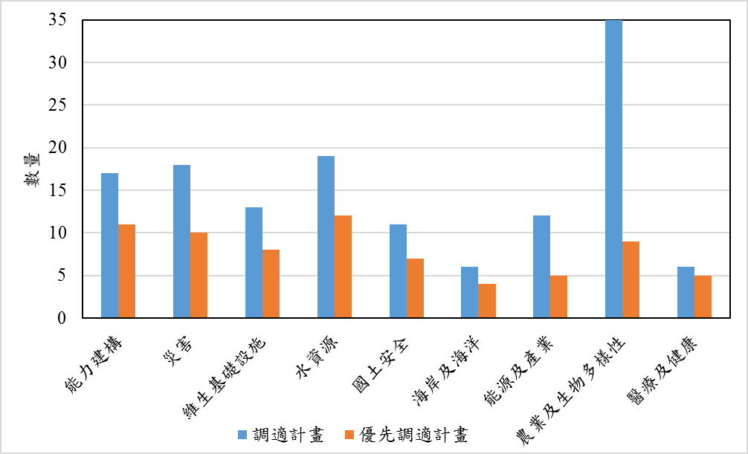
圖5-1 各調適面向行動計畫綜整

表5-2 優先調適行動計畫列表
編號 | 提列機關 | 計畫名稱 | 計畫內容 | 主辦機關 | 協辦機關 | 起訖  （年）
1 | 內政部 | 直轄市、縣（市）國土計畫 | - 直轄市、縣（市）政府蒐集、整合相關資料，研擬因應措施，據以於各該直轄市、縣（市）國土計畫研擬氣候變遷調適計畫、空間發展構想及土地使用管制原則等，透過計畫引導土地合理利用。  - 蒐集相關目的事業主管機關之災害潛勢、風險地圖，作為土地使用規劃基礎，以指認高災害潛勢、風險地區並作為規劃之重要參考。  - 因應氣候變遷極端氣候，營造永續韌性城鄉，對於不適合居住或從事產業活動之地區應採取適當對策，避免氣候變遷所產生災害的一再發生，至保育地區避免新開發行為，如因區位無可替代性時，其開發方式應更為審慎。 | 內政部、直轄市、縣(市)政府 | - | 107-109
2 | 內政部 | 辦理海岸防護計畫 | - 審議彰化縣、雲林縣、嘉義縣、臺南市、高雄市、屏東縣等6縣（市）一級海岸防護計畫。  - 審議、核定新北市、桃園市、新竹縣、新竹市、苗栗縣、高雄市、宜蘭縣、花蓮縣、臺東縣等9縣（市）二級海岸防護計畫。 | 內政部 | 經濟部水利署  、彰化縣政府  、雲林縣政府  、嘉義縣政府  、臺南市政府  、高雄市政府  、屏東縣政府  、新北市政府  、桃園市政府  、新竹縣政府  、新竹市政府  、苗栗縣政府  、高雄市政府  、宜蘭縣政府  、花蓮縣政府  、臺東縣政府 | 108-111
3 | 內政部 | 推動國家公園中程計畫 | - 「保育與永續」（Conservation & Sustainability）：保育國家公園完整生態系統，強化科學研究與環境監測，維護國家珍貴資源。  - 「體驗與環教」（Experience & Environment Education）：強化國家公園環境教育與生態美學經驗。  - 「夥伴與共榮」（Partnership & Prosperity）：促進住民參與管理，強化國家公園夥伴關係。  - 「效能與創新」（Effectiveness & Innovation）：健全國家公園管理機制，提升組織效能，加強國際合作交流，提升國家保育形象。 | 內政部營建署、各國家公園管理處 | - | 107-111
4 | 內政部 | 濕地保育利用計畫 | 擬定重要濕地保育利用計畫，並依法經公開展覽、公開說明及審議及核定公告程序。 | 內政部營建署、內政部營建署城鄉發展分署、直轄市、縣(市)政府 | - | 107-110
5 | 內政部 | 都市更新發展計畫 | - 本部提報「都市更新發展計畫」係由行政院於104年2月26日核定，並於107年7月修正。  - 為加速達到都市防災、減災目的，刻正辦理都市更新條例修法作業，明定各級主管機關因應實際需要，在訂定或變更都市更新計畫時，除表明更新單元、基本目標與策略、實質再發展概要之外，應從都市計畫防災規劃觀點思考防災、救災空間構想，透過系統性規劃，建構安全舒適的居家環境。 | 內政部營建署 | 各直轄市、縣（市）政府 | 108-111
6 | 內政部 | 都市計畫通盤檢討 | 對於各都市計畫擬定機關報部核定之擬定或通盤檢討案件，本部要求各都市計畫擬定機關應依都市計畫定期通盤檢討實施辦法第6條及第7條規定，進行規劃及檢討，並調整土地使用分區或使用管制，以強化都市防洪、排水及滯洪等功能。 | 內政部營建署 | - | 107-114
7 | 內政部 | 雨水下水道建設計畫及都市總合治水 | 持續辦理都市計畫區雨水下水道重新檢討規劃案件。 依據重新檢討規劃成果，依據建設需求排定優序，辦理雨水下水道相關建設工作。 | 內政部營建署、內政部營建署城鄉發展分署、地方政府 | - | 107-110
8 | 經濟部 | 能源部門氣候變遷衝擊風險評估準則制定 | - 盤點並取得最新之氣象及災害潛勢圖資，每年追蹤更新。  - 考量能源設施之災害潛勢、敏感度及回復力，檢討更新既有的淹水及強風風險評估準則。  - 考量能源設施之災害潛勢、敏感度及回復力，建立高溫風險評估準則。  - 考量能源設施之災害潛勢、敏感度及回復力，建立坡地災害風險評估準則。  - 綜合及檢討淹水、強風、高溫及坡度等風險評估準則成果，建立複合災害風險評估準則。 | 經濟部能源局 | - | 107-111
9 | 經濟部 | 能源系統風險評估工具建置 | - 開發氣候熱點評估工具：套疊能源設施點位與氣候風險圖資，篩選能源系統之氣候熱點。  - 開發發輸電系統風險評估工具：以電力潮流模式評估各月份電力系統受氣候衝擊之短缺風險。  - 開發供氣系統風險評估工具：開發工具評估供氣系統氣候熱點受氣候衝擊時之風險。  - 開發配電系統風險評估工具：開發工具評估配電系統氣候熱點受氣候衝擊時之風險。  - 開發供油系統風險評估工具：開發工具評估供油系統氣候熱點受氣候衝擊時之風險。 | 經濟部能源局 | - | 107-111
10 | 經濟部 | 推動能源產業氣候風險評估自主管理制度 | - 試行國營事業氣候風險自主評估制度：於台電及中油等國營事業試行推動自主管理，納入國營考成範疇，並進行風險評估申報。  - 國營能源廠家產出氣候風險評估報告：藉由開發之風險評估工具，由廠家自主申報風險評估後，由工具產出風險評估報告，並加以檢核評分。  - 提出風險評估報告檢核標準、現地訪視機制：經上述試行檢核評分後，藉由現地訪視機制，輔助檢討檢核標準。 | 經濟部能源局 | - | 107-111
11 | 經濟部 | 製造業氣候變遷調適認知推廣與環境建構 | - 修訂製造業氣候變遷調適指引  提供國內外調適發展趨勢、風險評估方法及評估表單，讓企業可自行應用，並逐年滾動式增修訂，以強化指引內容。  - 宣導活動  辦理調適宣導說明會，介紹氣候變遷調適最新趨勢及衍生新商機，加強宣導氣候變遷管理程序，以提升產業調適管理能力。 | 經濟部工業局 | - | 107-111
12 | 經濟部 | 製造業氣候變遷調適能力建置與輔導 | - 評估氣候事件於產業之影響  依產業特性，在氣候事件下（如淹水）研析產業之風險指標與結果。  - 推行調適示範專案  協助企業進行氣候變遷風險評估及研擬調適行動計畫，並分析行動計畫措施之執行優先順序，以提升企業調適能力。 | 經濟部工業局 | - | 107-111
13 | 經濟部 | 石門水庫阿姆坪防淤隧道工程計畫 | - 阿姆坪隧道  阿姆坪隧道設計流量為600秒立方公尺，其進水口約位於水庫河道斷面19處，隧道路線則往西北方向以直線佈設，通過湳子溝溪懷德橋下游溪谷下方，出水口位於台4線35k附近下方，其後利用10及11號沉澱池設置沖淤池1座，並延伸至大漢溪。本工程區段包括進水口段、隧道段、出水口段、沖淤池 段及淤泥貯留設施場地，總長度約4,531公尺。  - 後池堰下游河道整理  石門水庫後池下淤約250公尺大漢溪右岸有一突出河道天然高灘，該河道束縮地形阻礙水流。為使河道水流順暢，並減低對岸三坑堤防安全，本河段將以疏導洪流方式進行河道整理改善。另將延伸溪洲大橋下游右岸之溪洲護岸，補足堤防缺口。 | 經濟部水利署 | - | 104-109
14 | 經濟部 | 烏溪鳥嘴潭人工湖工程計畫 | 本計畫主要應辦工程可分為攔河堰與附屬設施、人工湖與附屬設施及土石方處理等3 部分，合計除交通部國道高速公路局（以下簡稱高公局）草屯路邊停車場預定地約11 公頃外，其他需用地面積約283 公頃。  - 攔河堰與附屬工程  本項包括攔河堰、沉砂池、引水路及相關附屬設施。  - 人工湖與附屬工程  基地現況主要為農耕地，為因應地形上下游坡度落差，將人工湖規劃為7個湖區與附屬用地。  - 人工湖土石方處理工程  本計畫總開挖土石方量約1,590萬立方公尺。 | 經濟部水利署 | - | 105-113
15 | 經濟部 | 無自來水地區供水改善計畫第三期 | - 自來水延管工程：投資台水公司及補助新北市政府（位於新北市轄區內屬北水處供水事業區者）。  - 簡易自來水工程及系統營運：補助各直轄市及縣（市）政府辦理簡易自來水工程新建或改善，以及原住民地區之簡易自來水系統營運管理事項。  - 自來水用戶設備外線費用補助：補助各直轄市及縣（市）政府（包含金門縣及連江縣）之一般用戶自來水設備外線工程經費，另補助經自來水事業代管社區之自來水用戶設備外線改善工程經費。 | 經濟部水利署 | - | 106-110
16 | 經濟部 | 防災及備援水井建置計畫 | - 防災緊急備援井網  定位及啟動時機：抗旱救急，於水情（黃燈）進入第一階段限水時啟動。辦理地區：  第一階段（106-109 年）：桃園、新竹、台中。  第二階段（107-109 年）：嘉義、台南、高雄、屏東等。  - 常態備援水井建置 定位及啟動時機：主要為原水濁度高、供水管網水壓不足或尖峰用水時。辦理地區：台中、屏東地區。 | 經濟部水利署 | - | 106-109
17 | 經濟部 | 伏流水開發工程計畫（第1次修正） | 為穩定區域供水，因應用水需求及降低原水高濁度期間之缺水風險，將於 5 處興辦伏流水工程以提昇備援及常態供水能力，降低供水風險，確保供水穩定，保障民眾用水權益。相關場址包含苗栗後龍溪與通霄溪、彰雲濁水溪、高雄高屏溪及臺東利嘉溪之適當位置，設置伏流水取水設施，增加伏流水取水潛能合計達每日 20 萬噸以上。 | 經濟部水利署、臺灣自來水公司 | 苗栗縣政府、  苗栗農田水利會 | 107-110
18 | 經濟部 | 加強水庫集水區保育治理計畫 | - 減砂入庫  加速崩塌復育穩定林地邊坡，適地放大水道斷面，營造土砂蓄容空間，適時實施防災清淤，減緩洪水及土石災害，強化水庫集水區保土蓄水之公益功能，控制土砂量約2,270萬方。  - 水質改善  針對本計畫範圍內之水庫集水區，進行污染源處理改善，恢復集水區自淨功能，減輕水質污染，提供潔淨水源，增加飲用水安全，預期在本計畫執行期間，執行範圍水庫水體之卡爾森指數呈現下降之趨勢。 | 經濟部水利署 | - | 106-110
19 | 經濟部 | 湖山水庫第二原水管工程計畫 | 工程項目包括輸水路約384公尺、閘閥室及消能工、下游連接管路約1,200公尺等。主要為銜接湖山水庫第二取出水工之取水塔，俾利發揮備援供水、防洪、防淤等功能。 | 經濟部水利署 | - | 107-109
20 | 經濟部 | 白河水庫後續更新改善工程計畫第一階段 | 第一階段為水庫清淤使水庫增加庫容，並增設繞庫防淤設施，配合庫區防洪防淤隧道聯合操作，提高水力排砂效率，降低清淤土方暫置與去化處理社會成本，使水庫達庫容 1,250 萬 m³並維持庫容;第二階段包括越域引水與水庫清淤，其中越域引水尚在檢討澐水溪水源送白河水庫或鹿寮溪水庫效益，並視繞庫防淤設施完工配合庫區防淤隧道，進行空庫防淤操作及河道放淤成效，並考量後續水庫清淤、土方去化方式及達成庫容 1,500 萬 m³。 | 經濟部水利署 | - | 108-112
21 | 經濟部 | 離島地區供水改善計畫第二期 | 辦理「新建或既有供水設施更新改善」、「海淡廠新建或提升備援能力」、「建置地下水管理系統」及「供水設施建設或營運費用攤提」等各項工作，以維持離島地區水資源穩定供應與管理。 | 經濟部水利署 | - | 108-113
22 | 經濟部 | 再生水工程 | - 水湳再生水含先期作業、設計監造、專案管理、輸配 水管線、加壓站及再生水廠等工程，預計於 110 年供水 1 萬噸/日予中科。  - 臨海再生水含設計監造、取水管線、抽水站、閥件、 配線及傳輸等工程，配合臨海廠放流水回收再利用示範案 於 110 年擴大供水 3 萬噸/日予臨海工業區。  - 福田再生水含先期作業、設計監造、專案管理、加壓站、輸配水管線及再生水廠等工程，配合福田廠放流水回收再利用示範案於 112 年供水予彰濱工業區。 | 內政部 | 經濟部、科技部、環保署、臺中市政府、臺南市政府、高雄市政府 | 107-112
23 | 經濟部 | 曾文南化聯通管工程計畫 | 工程之規劃檢討、細部設計、用地取得 （含都市計畫變更）、工程施工及營運管理等，工程內容主要包含：電廠壓力鋼管銜接段、消能設施段、輸水管段，平壓管段及輸水 管路監控工程等。 | 經濟部水利署 | - | 108-113
24 | 經濟部 | 金沙溪及前埔溪水資源開發計畫 | - 金沙溪蓄水池及前埔溪蓄水池計畫。  - 蓄水池工程設計施工。 | 經濟部 | - | 110-113
25 | 經濟部 | 翡翠原水管工程計畫 | - 取水工程  為取北勢溪較低濁度之原水，避免與下游南勢溪高濁度原水混合，本取水工宜於北勢溪下游一號橋至上游翡翠水庫副壩間設置。  - 導水隧道工程  導水隧道規劃採自由流及壓力流，取水口設置於水庫二號橋上游約 400m，將翡翠水庫放流及翡翠電廠發電後之尾水引至既設之粗坑頭水路，取水口底檻高程為 EL.52.5m。隧道全長約 2,766 m，隧道入口高程為 EL.51.0m，出口高程 EL.29.1m，隧道縱坡共分四段。  - 出水工程  - 用地取得 | 臺北自來水事業處 |  | 106-111
26 | 經濟部 | 縣市管河川及區域排水整體改善計畫 | 本計畫將針對都會區淹水之相關區域排水、下道及原流綜計畫未納入辦理之其他排水路進行地區性整體改善，辦理內容包含勘選需加速改善地 區以綜合治水方式改善水患之治理工程、確保水利設施功能正常發揮之整建工程、水系規劃及規劃檢討、非工程措施等。 | 各縣市政府 | - | 106-113
27 | 經濟部 | 中央管河川、區域排水及一般性海堤整體改善計畫 | 以流域綜合治理觀點辦理上中下游防災減災工程、禦潮工程，期可有效改善淹水面積，保障人民生命財產安全。所辦理治理工程除兼具防災功能外，同時亦考量棲地環境之保育、人文風貌及自然景觀營造，以提升水岸週遭環境品質。 | 經濟部水利署 | 內政部  、交通部 | 110-113
28 | 經濟部 | 全國水環境改善計畫 | 藉由跨部會協調整合，集中資源加速辦理河川及排水環境營造、污水截流、放流水補注、水源淨化、溼地營造、滯洪池休憩景觀、植栽美化、污水處理設施、自行車道、步道及跨（吊）橋設置，營造一縣市至少一親水亮點，媲美日本鴨川之自然豐富親水空間與生態棲地，恢復水岸生命力及親水永續水環境。 | 經濟部 | 內政部、交通部、環保署、農委會、各地方政府 | 106-113
29 | 經濟部 | 地質調查業務氣候變遷風險評估研究 | - 盤點地質調查業務受氣候變遷衝擊之議題  - 盤點執行地質調查業務氣候變遷風險評估所需資源  - 建構地質調查業務氣候變遷風險評估架構  - 執行地質調查業務氣候風險評估 | 經濟部中央地質調查所 | - | 107-108
30 | 交通部 | 中橫公路上谷關至德基段地貌變異分析及安全與可行性評估、探討服務工作（第2期） | - 中橫便道上、下邊坡穩定評估及探討  - 資料蒐集與維護及相關空間資料建置  - 福衛二號衛星影像處理、崩塌判釋與雲端平台發布  - UAV 產製數值地形及相關分析工作  - 數值高程地形變異分析  - 雨量計資料蒐集及分析  - 上線搶通可行性評估工作  - 中橫便道開放乙類大客車或其他客運車種通行方案之評估工作 | 交通部  公路總局 | - | 105-109
31 | 交通部 | 「台20線桃源勤和至復興路段及台29線那瑪夏至五里埔路段水文地質穩定性評估」長期穩定性評估補充滾動調查 | 辦理衛星影像及正射航照影像處理、水文及崩塌區判釋等河道斷面測量工作，並分析水文地質穩定性變化情形。 | 交通部  公路總局 | - | 107-109
32 | 交通部 | 省道改善計畫-公路防避災改善 | - 防避災工程：預計辦理21項工程，工程內容為邊坡保護工法、明隧道、隧道興建或公路改線等。  - 防災管理：預計辦理16處防災管理，內容為設置傾斜觀測管、地下水位計、水壓計、雨量計等裝置，以辦理地滑監測及預警。  - 智慧化技術應用：辦理科技應用推廣研究，內容為光達測量、UAV航拍監測、水壓計結合雨量監測、落石告警系統等。  - 相關工作項目後續並依省道改善計畫滾動檢討機制滾動檢討辦理。 | 交通部  公路總局 | 轄屬各區養護工程處 | 108-113
33 | 交通部 | 中沙大橋耐洪與耐震能力提升改善工程 | - 依據河川沖刷資料，研擬適當之橋墩基礎降底工法，進行橋墩柱P11~P50改善作業。  - 滾動檢討運輸部門之調適策略。  - 更新鐵公路風險資訊。  - 辦理資訊應用與調適專業教育訓練。 | 交通部高速公路局 | - | 108-111
34 | 交通部 | 鐵路行車安全改善六年計畫－邊坡全生命週期維護管理（委託制度訂定技術服務） | - 建立邊坡分級及安全性評估機制。  - 鐵路邊坡養護手冊訂定。  - 「鐵路邊坡全生命週期維護管理系統」規劃。  - 規劃預警系統及防災應變決策機制。  - 邊坡全生命周期設計及統包案有關制度面協助諮詢及部分審查。  - 臺鐵局相關規章檢討修訂。  - 教育訓練。 | 臺灣鐵路  管理局 | - | 105-111
35 | 交通部 | 萬里溪鐵路橋梁延長工程 | - 既有鐵路橋梁安全檢測及補強。  - 既有河川水理分析及橋梁延長改善檢討。  - 既有鐵路橋梁延長工程。 | 交通部鐵道局 | - | 108-110
36 | 交通部 | 建置邊坡安全預警系統 | 建置以降雨強度為導向之邊坡安全預警系統。 | 臺灣高速鐵路股份有限公司 | - | 108-111
37 | 交通部 | 強化隧道洞口邊坡之防護工程 | 加強新竹、苗栗路段高鐵隧道洞口邊坡之巡檢與防護工程。 | 臺灣高速鐵路股份有限公司 | - | 108-111
38 | 交通部 | 高鐵河川橋沖刷風險評估及防護設計 | - 高鐵河川橋沖刷風險評估。  - 高鐵河川橋沖刷防護設計。 | 臺灣高速鐵路股份有限公司 | - | 107-111
39 | 文化部 | 文化資產微型氣象站建置及維運計畫 | 針對國定古蹟、國定考古遺址、重要聚落建築群周圍建置專屬微型氣象站，著手掌握文化資產所在地的區域性氣候環境條件，透過儀器設備的架設及環境資訊的長期累積，作為文化資產防災、劣損監測之基礎資料，並回饋文化資產的日常管理維護工作。 | 文化部文化資產局 | - | 107-111
40 | 勞動部 | 職業衛生危害預防監督檢查計畫-戶外高氣溫作業危害預防子計畫 | - 針對具熱疾病危害高風險之事業單位，實施監督檢查。  - 透過輔導及說明會等管道，宣導高氣溫對勞工身體健康之影響及預防方法。 | 勞動部職業安全衛生署 | 各勞動檢查  機構 | 108
41 | 衛生福利部 | 低溫及年節時期加強關懷弱勢民眾專案計畫暨高溫關懷服務 | - 高溫三級警戒機制，當中央氣象局預報氣溫大於（等於）預警溫度時，將推動高溫關懷服務，提供避暑用品及避暑資訊。  - 針對低溫，當中央氣象局發布10℃低溫特報時，即啟動低溫關懷機制，提供遊民熱食、睡袋及避寒處所。 | 衛生福利部社會救助及社工司 | - | 107-111
42 | 衛生福利部 | 急性傳染病流行風險監控與管理計畫 | - 強化急性傳染病通報及監測機制，落實疫情調查。  - 辦理公衛、醫事等相關防疫人員氣候變遷相關傳染病教育訓練，提升防疫專業識能。  - 辦理社區民眾氣候變遷相關傳染病衛教宣導活動及促進社區動員，提升社會大眾傳染病之疾病風險意識及防治知能。  - 制定天然災害防疫緊急應變標準作業流程，提供各級衛生單位遵循。  - 參與行政院中央災害應變中心辦理各項天然災害防救演練。  - 強化中央與地方聯繫及跨部會合作。 | 衛生福利部  疾病管制署 | - | 105-109
43 | 衛生福利部 | 氣候變遷對防疫風險評估與應變中程研究計畫 | - 探討病媒相關傳染病病原體之基因變化並追溯病原體來源。  - 以腹瀉群聚通報、定點監測網路收集剩餘檢體、環境水源定點監測樣本等，進行輪狀病毒及諾羅病毒株監測，進行其病毒株之基因分析，以了解該病毒基因演化狀態及保護抗原基因變化。  - 進行輪狀病毒及諾羅病毒感染監測病毒感染資料與氣候因子之分析，以建立病原疫情預警模型。  - 建置「抗生素抗藥性管理通報系統」並收集國內醫院抗生素抗藥性資料與探討抗生素抗藥性與氣候因子間之相關性。 | 衛生福利部  疾病管制署 | - | 107-108
44 | 衛生福利部 | 疾病監測調查業務及傳染病監測系統維護 | - 持續透過法定傳染病通報系統、傳染病疫情調查系統及傳染病倉儲系統等平台持續穩定運作，匯集各項氣候變遷相關傳染病資料。  - 依防疫需求，適時評估系統（包括法定傳染病通報系統、傳染病疫情調查系統及傳染病倉儲系統）之功能優化，並維護其正常運作，以配合防疫工作之進行。 | 衛生福利部  疾病管制署 | - | 106-109
45 | 衛生福利部 | 提升民眾氣候變遷健康識能宣導計畫 | 持續關注氣溫變化，依照疾管署提供之「即時疫情監視及預警系統」熱急症就醫人次資料進行監測，並適時發布新聞稿及透過社群媒體進行衛教傳播，運用熱傷害相關宣導資料提醒民眾防範熱傷害。 | 衛生福利部  國民健康署 | - | 107-111
46 | 衛生福利部 | 提升國人氣候變遷之健康識能與調適策略研究 | - 評估氣候變遷下之本土健康 （傳染及非傳染性疾病發生、就醫或死亡） 及經濟衝擊，鑑別脆弱族群、脆弱地區，並發展極端高溫健康衝擊推估模式，作為高溫早期健康預警機制建立之基礎。  - 結合病原體環境調查與疾病、人口、氣象、環境特性等資料，建立氣象因子變化導致後續傳染性疾病發生、傳播之可能機制。  - 根據氣候變遷對現今及未來健康衝擊及經濟效應之綜合評估，給予因應氣候變遷之健康調適政策建言及其優先順序。  - 整合研究成果及資源，並致力於國際合作，以期與國際接軌。 | 國家衛生  研究院 | - | 107-108
47 | 科技部 | 台灣氣候變遷推估資訊與調適知識平台計畫 | - 產製本土氣候變遷科學數據。  - 發展氣候變遷風險評估與調適工具。  - 建置氣候變遷資訊與知識服務平台。 | 科技部 | - | 107-111
48 | 科技部 | 新版氣候變遷災害風險地圖製作 | 製作新版氣候變遷災害風險地圖。 | 國家災害防救科技中心 | - | 107-109
49 | 農業委員會 | 推動氣候變遷下農地資源空間規劃之農地調適策略計畫 | - 建立各直轄市、縣（市）政府完成農地調適規劃之作業程序。  - 導入氣候變遷考量因子，進行農地脆弱度評估作業及提出調適熱點候選清單。  - 依據上開脆弱度評估結果及調適熱點之特性，提出農地調適策略及行動計畫。  - 依據農地脆弱評估及農地調適策略等規劃成果結合本會農產業相關政策方向，建立各直轄市、縣（市）政府研擬農產業空間發展及農產業風險地圖之操作機制。  - 完成檢討各直轄市、縣（市）政府規劃之農產業空間佈建規劃，並據以提出國土計畫農業部門空間發展策略及氣候變遷調適策略之具體內容。 | 農業委員會  企劃處 | - | 107-109
50 | 農業委員會 | 發展健康永續的有機產業 | - 辦理有機及友善環境耕作補貼並協助有機驗證及檢驗費用，鼓勵慣行農民轉型有機，及已轉型有機及友善耕作者持續經營。  - 協助農戶設置溫（網）室設施、生產加工設備及農機具等，並鼓勵購置新型省工農機具（如稻田除草機），以減輕農民生產成本及作業人力負擔。  - 輔導規劃建置有機集團栽培區或有機農業促進區，協助專區場域規劃、農路及灌排水設施、蓄水池等基礎環境工程。 | 農業委員會  農糧署 | - | 107-111
51 | 農業委員會 | 農田水利渠道更新改善、推廣省水管路灌溉、加強各農田水利會灌溉水質管理維護計畫 | - 每年持續更新改善灌溉渠道施設，可減少滲漏水量，降低輸水損失。  - 採用現代化管理設施，提升灌溉用水量水、控水之精準度，並提高灌溉用水輸水、配水及用水效率。  - 推動農業灌溉水質保護方案，監督輔導農田水利會分階段分區推動灌排分離及灌溉水質保護工作，確保灌溉用水品質，使農業水土資源永續利用，維護生物多樣性，改善農田經營環境及農村生活環境。 | 農業委員會  農田水利處 | - | 106-109
52 | 農業委員會 | 種原保存計畫 | - 種原保存數量：長期保育農林植物及其野生近緣種種原約8.2萬份，預計每年蒐集或引進新作物種原100份。  - 調查及評估種原特性，提供育種工作運用，預計每年調查及更新繁殖種原300份。  - 更新與維護作物、林木種原專屬資料庫、網頁或查詢應用程式，每年增加種原基本資料1,000筆、種原特性資料300筆、種原影像資料300筆。  - 利用種原進行相關的耐抗極端氣候逆境選拔研究，篩選出具有良好耐抗逆境品系且能夠適應台灣環境之新品種。 | 農業委員會  農業試驗所 | - | 107-111
53 | 農業委員會 | 設施型農業計畫 | - 輔導設置結構加強型溫網室設施，包括加強型水平棚架網室、簡易式塑膠布溫網室及結構型鋼骨溫網室等3種農業設施。  - 本計畫以蔬菜及果樹生產設施優先補助，並以供應夏季蔬果為優先，結合產銷履歷、有機驗證及友善耕作、吉園圃安全蔬果標章或臺灣農產品生產追溯條碼（QR-Code），整合地方政府及農委會各試驗改良場所資源共同推動，輔導產業升級設施經營，發展地區特色設施農業。 | 農業委員會  農糧署 | - | 107-111
54 | 農業委員會 | 農業氣象之觀測及資源整合 | - 建置作物災害預警系統及農損通報系統。「作物災害預警資訊平台」已於106年11月正式上線，持續與中央氣象局之即時氣象資訊及災害預報之資料庫作介接，預報下旬作物可能發生之災害類型，以紅黃綠燈號作為災害發生可能性之指標，當達至臨界值時，系統即發出訊息，宣導農民進行相對應之防範措施，讓整體氣象預報更精緻化及專一化，有助於農業防災的推動。 | 農業委員會  農業試驗所 | - | 107-111
55 | 農業委員會 | 擴大保險涵蓋範圍，推動農業保險立法 | - 透過與農民對話回饋，瞭解農民需求，開發不同類型保單，供農民多樣選擇，並參考各國推動農業保險經驗，擇定作物並針對主要產區，開發符合當地需求之保單，累積經驗後逐步擴大適用地區。  - 自104年至107年已陸續開辦梨、芒果、釋迦、養殖水產、水稻、石斑魚、家禽禽流感、農業設施、木瓜、蓮霧及虱目魚等11項保險。目前規劃香蕉、鳳梨及文旦柚等品項，預計每年開發新增5項保單，以配合產業政策及農民需求。  - 農業保險法草案將俟行政院審查通過後，儘速送請立法院審議。 | 農業委員會  農業金融局 | - | 107-111
56 | 農業委員會 | 建構國家生物多樣性指標監測及報告系統 | - 逐步建置及穩定推動範圍涵蓋全台之生物時空分布監測系統，定期發佈監測報告。  - 建立生物多樣性資料庫，並持續蒐集累積生物多樣性時空分布資料。  - 跨機關或組織合作，將生物多樣性監測資料應用。（1-3特生中心）  - 已發展生物多樣性監測與報告系統指標架構，初步設定陸域保護區、選定生物族群數量、外來入侵種、生態敏感地、漁業資源、海洋保護區、海洋汙染、選定物種豐度變化趨勢等8項議題，來反映國內生物多樣性趨勢。  - 建立資料供應流程，強化官民合作落實監測資料收集，豐富指標資料來源，增加資料完善的生物多樣性指標數量，並持續精進TaiBON平台。 | 農業委員會特有生物研究保育中心 | 農委會林務局 | 107-111
57 | 農業委員會 | 林產業振興推動計畫 | - 依據國有林人工林清查結果，並透過公眾參與程序，妥適規劃林木經營區之疏伐計畫，以提升木材自給率並合理經營人工林。  - 發展符合本土需求之林木生產作業技術體系，開發節能、高效率，及對生態環境衝擊最小之作業技術，因地制宜，不破壞水土保持之原則辦理疏伐作業。  - 建立我國合法木材認驗證機制，並有系統開發造林樹種全材利用技術，運用木質廢棄材料開發生質能源等再生利用。 | 農業委員會  林務局 | - | 107-111
58 | 金融監督管理委員會 | 加強綠能融資金融人才培育 | 督請金融研訓院辦理強化培育瞭解綠能融資之金融人才相關課程。 | 金融監督管理委員會 | - | 107-111
59 | 金融監督管理委員會 | 發展綠色債券 | - 櫃買中心將持續辦理相關宣導會或教育訓練課程以對於發行人、中介機構及法人機構進行宣導。  - 透過公司治理評鑑鼓勵綠色債券之發行與投資，及編製永續指數以鼓勵企業落實環境保護等方向，持續鼓勵引導機構投資人及發行人參與綠色債券市場。 | 金融監督管理委員會 | - | 107-111
60 | 海洋委員會 | 氣候變遷對臺灣海洋產業發展與海域空間利用衝擊評估 | - 評估國際海域空間規劃與海洋產業發展，並蒐彙及研析國內外氣候變遷對海域（岸）空間與產業發展之衝擊。  - 蒐彙及研析臺灣易受氣候變遷影響之海域空間（環境敏感區）範疇與強度，評估臺灣海域空間利用現況與海洋產業發展之競合。  - 評估調適臺灣海域空間與海洋產業因應氣候變遷之可行策略，研擬臺灣海域空間變動預警與應變之有效措施。 | 海洋委員會 | - | 108-111
61 | 海洋委員會 | 海洋環境監測 | - 例行監測全國海域105處測點：監測採樣頻率為每季一次，監測項目包括水溫、pH值、氨氮、鹽度、溶氧量、懸浮固體、硝酸鹽氮、亞硝酸鹽氮、磷酸鹽、矽酸鹽、葉綠素a與重金屬的鎘、鉻、鉛、汞、銅、鋅等計17項。  - 辦理全國各類漁港海域水體水質監測：針對全國各類漁港第一類漁港計有9處，與其他漁船進出流量大之漁港10處，共計19處，進行採樣及檢測。 | 海洋委員會海洋保育署 | - | 108
62 | 海洋委員會 | 海洋生物多樣性調查計畫 | - 海洋生物多樣性調查：針對重要海洋生態系進行海洋野生動物長期監測，尤其特定物種族群、受威脅物種、保育類物種的數量變化。  - 海洋生物多樣性資料庫系統建立：設立臺灣海洋生物多樣性全國資料庫系統，以保存、整合、有效分析與運用生物多樣性資料。  - 海洋野生動物標放合作平台：利用標識放流建立海洋野生動物於我國近海分佈、洄游情形，並解釋洄游行為與生物及非生物環境因子間的關聯。 | 海洋委員會海洋保育署 | - | 108
63 | 公共工程委員會 | 加速復建工程審議作業 | - 依「公共設施災後復建工程經費審議及執行作業要點」規定，復建流程得採取「分批提報」、「分批審議」方式辦理，以加速整體復建工程之審議作業。  - 召集中央審議作業主管機關組成專案審議小組，統籌審議工作辦理現勘審查，完成復建經費審議作業。  - 視災害規模大小、案件多寡及複雜程度，召開專案審議小組會議，將審議結果彙總函報行政院核定。 | 公共工程  委員會 | 行政院主計總處、中央審議作業主管部會、各直轄市、縣市政府 | 107-111
64 | 公共工程委員會 | 加強公共工程防汛整備工作 | - 由全國各工程施工查核小組於辦理工程施工查核時，檢視工程主辦機關是否依工程會「公共工程汛期工地防災減災作業要點」規定辦理公共工程之防汛整備作業。  - 如有執行不當情形，由工程施工查核小組列為缺失，列入查核紀錄要求機關改善至完成為止。 | 公共工程  委員會 | 各部會  各直轄市  縣市政府 | 107-111
65 | 國家通訊傳播委員會 | 通訊設施於氣候變遷下減少災害衝擊之因應措施 | - 提升災變後基地臺存活率  針對災害潛勢區或偏遠地區，評估亟需強化行動通訊基礎設施之區域，補助電信業者新建定點式防救災行動通訊平臺，或就既有站臺強化其抗災及備援能力，導引業者於當地相對投資進行建設，以加速完備我國全區防救災行動通訊平臺之佈建。  - 提升機動性馳援緊急通訊服務整體能量  因應我國災害發生地區與災害造成損害之不確定性，補助電信業者建置機動式防救災行動通訊平臺，於面臨災害時，得針對突發性、急要防救災通訊需求之地點，機動性馳援提供緊急通訊服務。 | 國家通訊傳播  委員會 | - | 107-109
66 | 原住民族委員會 | 部落防災、安居交流座談會、原鄉地區傳統遺址及生態資源維護計畫 | - 透過廣納意見並進行溝通、協助與輔導，以國人生命財產安全為優先考量，並協助其經濟、生活及傳統文化發展，促使部落與政府成為互信互賴之夥伴關係  - 以全國原住民地區及其所轄原住民保留地為實施範圍，工作項目除提供原住民族地區自然資源共同管理平台外，尚肩負原保地新植造林及撫育管理、原保地違規利用地查復、部落社區服務、部落社區閒置空間綠美化景觀植栽及設施維護、部落社區、溪流生態調查等任務，期落實國土資源永續利用及國土減災之最大效益 | 原住民族  委員會 | - | 108
67 | 環境保護署 | 推動氣候變遷調適全民教育 | - 進行民眾氣候變遷素養認知調查  - 針對調查結果進行分析研究，提出未來氣候變遷調適教育宣導建議  - 研擬推動氣候變遷調適教育合作方案與建議  - 辦理氣候變遷相關教育訓練課程 | 環境保護署 | - | 108-111
68 | 環境保護署 | 因應氣候變遷研析戶外登革熱孳生源清除策略計畫 | - 因應氣候變遷，辦理戶外登革熱孳生源清除策略研析。  - 由技術體系規劃及執行登革熱孳生源清除策略及成效評估，提升環境應變能力。 | 環境保護署 | - | 108
69 | 環境保護署 | 氣候變遷調適相關法規及制度研議規劃 | - 蒐研國內外氣候變遷調適相關法規  - 滾動修正我國氣候變遷調適路徑  - 研析我國氣候變遷調適相關法規合作與調整之可行性 | 環境保護署 | - | 108-111
70 | 環境保護署 | 環保業務氣候變遷風險評估研究 | - 盤點環保業務易受氣候變遷衝擊之議題  - 建立環保業務氣候變遷風險評估架構 | 環境保護署 | - | 108-111
71 | 環境保護署 | 建立溫室氣體調查技術開發計畫 | - 發展溫室氣體（CO2、CH4、N2O、HFCs、PFCs、SF6及NF3等）檢測技術。  - 調查我國大氣中溫室氣體濃度，數據提供政策擬定之參據。 | 環境保護署 | - | 109-111

陸、追蹤管考與滾動修正機制
依據溫管法第13條及其施行細則第11條規定，各機關應於每年11月30日前，將前一年調適成果提送主管機關彙整。爰此，各機關應依個別行動方案推動調適工作，並綜整優先行動計畫年度成果報告，於溫管法規定期限提交。針對部分未提列優先行動計畫之政策輔佐機關，則需提交所有行動計畫之執行成果予中央主管機關彙整後公布。
各機關皆需持續追蹤優先行動計畫，並依實際執行情形進行調整，將執行完成之計畫予以退場，並檢視當時策略推動重點與方向，將具急迫性、重要性之行動計畫提列為優先行動計畫，併同上述成果報告每年提交予中央主管機關，據以推動調適策略長期監測機制，以符滾動修正原則。

附表一、各機關氣候變遷調適行動計畫列表
編號 | 提列機關 | 計畫名稱 | 主辦機關 | 協辦機關 | 起迄  （年）
1 | 國家發展委員會 | 2050國土空間前瞻願景─氣候變遷前瞻趨勢規劃 | 國家發展委員會 | - | 107-108
2 | 國家發展委員會 | 規劃推動我國氣候變遷調適評估及國際合作 | 國家發展委員會 | - | 107-108
3 | 內政部 | 直轄市、縣(市)國土計畫 | 內政部、直轄市、縣(市)政府 | - | 107-109
4 | 內政部 | 辦理海岸防護計畫 | 內政部 | 經濟部水利署  彰化縣政府  雲林縣政府  嘉義縣政府  臺南市政府  高雄市政府  屏東縣政府  新北市政府  桃園市政府  新竹縣政府  新竹市政府  苗栗縣政府  高雄市政府  宜蘭縣政府  花蓮縣政府  臺東縣政府 | 108-111
5 | 內政部 | 都市更新發展計畫 | 內政部營建署 | 各直轄市  縣(市)政府 | 108-111
6 | 內政部 | 推動國家公園中程計畫 | 內政部營建署、各國家公園管理處 | - | 107-111
7 | 內政部 | 濕地保育利用計畫 | 內政部營建署  內政部營建署城鄉發展分署  直轄市、縣(市)政府 | - | 107-111
8 | 內政部 | 都市計畫通盤檢討 | 內政部營建署 | - | 107-111
9 | 內政部 | 雨水下水道建設計畫及都市總合治水 | 內政部營建署  內政部營建署城鄉發展分署  地方政府 | - | 107-110
10 | 財政部 | 強化因應氣候變遷財政能量 | 財政部國庫署 | - | 107-111
11 | 財政部 | 促進氣候變遷調適規費徵收之公平及效率 | 財政部國庫署 | - | 107-111
12 | 教育部 | 氣候變遷教育推動計畫 | 教育部 | - | 107-111
13 | 經濟部 | 地質調查業務氣候變遷風險評估研究 | 經濟部中央地質調查所 | - | 107-108
14 | 經濟部 | 協助管理顧問業進行氣候變遷認知宣導 | 經濟部中小企業處 | - | 107-110
15 | 經濟部 | 能源部門氣候變遷衝擊風險評估準則制定 | 經濟部能源局 | - | 107-111
16 | 經濟部 | 能源系統風險評估工具建置 | 經濟部能源局 | - | 107-111
17 | 經濟部 | 電力及油氣供輸設施氣候變遷調適策略輔導 | 經濟部能源局 | - | 108-111
18 | 經濟部 | 能源產業氣候變遷調適相關法規及國際標準連結機制研析 | 經濟部能源局 | - | 107-111
19 | 經濟部 | 推動能源產業氣候風險評估自主管理制度 | 經濟部能源局 | - | 107-111
20 | 經濟部 | 能源系統及能源產業氣候變遷調適監測評價體系規劃及推動 | 經濟部能源局 | - | 107-110
21 | 經濟部 | 能源部門氣候變遷調適教育訓練宣導及國際合作 | 經濟部能源局 | - | 107-111
22 | 經濟部 | 石門水庫阿姆坪防淤隧道工程計畫 | 經濟部水利署 | - | 104-109
23 | 經濟部 | 烏溪鳥嘴潭人工湖工程計畫 | 經濟部水利署 | - | 105-113
24 | 經濟部 | 無自來水地區供水改善計畫第三期 | 經濟部水利署 | - | 106-110
25 | 經濟部 | 防災及備援水井建置計畫 | 經濟部水利署 | - | 106-109
26 | 經濟部 | 伏流水開發工程計畫(第1次修正) | 經濟部水利署  台灣自來水公司 | 苗栗縣政府  苗栗農田水利會 | 107-110
27 | 經濟部 | 推廣水資源智慧管理系統及節水技術計畫 | 經濟部水利署 | - | 106-109
28 | 經濟部 | 加強水庫集水區保育治理計畫 | 經濟部水利署 | - | 106-110
29 | 經濟部 | 湖山水庫第二原水管工程計畫 | 經濟部水利署 | - | 107-109
30 | 經濟部 | 白河水庫後續更新改善工程計畫第一階段 | 經濟部水利署 |  | 108-112
31 | 經濟部 | 大安大甲溪水源聯合運用輸水工程計畫 | 經濟部水利署 | - | 108-112
32 | 經濟部 | 離島地區供水改善計畫第二期 | 經濟部水利署 | - | 108-113
33 | 經濟部 | 再生水工程 | 內政部 | 經濟部、科技部、環保署、臺中市政府、臺南市政府、高雄市政府 | 107-112
34 | 經濟部 | 曾文南化聯通管工程計畫 | 經濟部水利署 | - | 108-113
35 | 經濟部 | 金沙溪及前埔溪水資源開發計畫 | 經濟部水利署、金門縣政府 | - | 110-113
36 | 經濟部 | 臺南山上淨水場供水系統改善工程計畫 | 經濟部水利署 | 台灣自來水公司 | 108-112
37 | 經濟部 | 桃園新竹備援管線工程計畫 | 台灣自來水公司 | - | 107-110
38 | 經濟部 | 翡翠原水管工程計畫 | 臺北自來水事業處 | - | 106-111
39 | 經濟部 | 縣市管河川及區域排水整體改善計畫 | 各縣市政府 | - | 106-113
40 | 經濟部 | 中央管河川、區域排水及一般性海堤整體改善計畫 | 經濟部水利署、內政部、交通部 | - | 110-113
41 | 經濟部 | 全國水環境改善計畫 | 經濟部 | 內政部、交通部、環保署、農委會、各地方政府 | 106-113
42 | 經濟部 | 製造業氣候變遷調適認知推廣與環境建構 | 經濟部工業局 | - | 107-111
43 | 經濟部 | 製造業氣候變遷調適能力建置與輔導 | 經濟部工業局 | - | 107-111
44 | 交通部 | 氣象資訊之智慧應用服務計畫(I)(105-108) | 交通部中央氣象局 | - | 105-108
45 | 交通部 | 建構臺灣海象及氣象災防環境服務系統(106-109) | 交通部中央氣象局 | - | 106-109
46 | 交通部 | 精進氣象雷達與災防預警計畫(108-113) | 交通部中央氣象局 | - | 108-113
47 | 交通部 | 研議運輸系統氣候變遷調適上位策略 | 交通部運輸研究所 | - | 107-109
48 | 交通部 | 金門尚義機場海側護岸堤防設施工程 | 交通部民用航空局 | - | 105-108
49 | 交通部 | 臺灣桃園國際機場第三跑道綜合規劃 | 桃園國際機場股份有限公司 | - | 107-110
50 | 交通部 | 各國際及國內商港港灣構造物維護管理計畫 | 臺灣港務股份有限公司 | - | 107-110
51 | 交通部 | 維生碼頭規劃可行性評估(含維生碼頭改建工程) | 臺灣港務股份有限公司 | - | 108-110
52 | 交通部 | 中橫公路上谷關至德基段地貌變異分析及安全與可行性評估、探討服務工作(第2期) | 交通部公路總局 | - | 107-109
53 | 交通部 | 「台20線桃源勤和至復興路段及台29線那瑪夏至五里埔路段水文地質穩定性評估」長期穩定性評估補充滾動調查 | 交通部公路總局 | - | 107-109
54 | 交通部 | 鐵路行車安全改善六年計畫－邊坡全生命週期維護管理(委託制度訂定技術服務) | 臺灣鐵路管理局 | - | 105-111
55 | 交通部 | 萬里溪鐵路橋梁延長工程 | 交通部鐵道局 | - | 108-110
56 | 交通部 | 枋野一號鐵道橋安全檢測、評估及補強 | 交通部鐵道局 | - | 107-108
57 | 交通部 | 建置邊坡安全預警系統 | 臺灣高速鐵路股份有限公司 | - | 108-111
58 | 交通部 | 強化隧道洞口邊坡之防護工程 | 臺灣高速鐵路股份有限公司 | - | 108-111
59 | 交通部 | 既有碼頭檢測及改建評估計畫(含老舊碼頭改建工程) | 臺灣港務股份有限公司 | - | 109-111
60 | 交通部 | 省道改善計畫-公路防避災改善 | 交通部公路總局 | 轄屬各區養護工程處 | 108-113
61 | 交通部 | 公路防救災資訊系統建置及精進 | 交通部公路總局 | - | 107-109
62 | 交通部 | 中沙大橋耐洪與耐震能力提升改善工程 | 交通部高速公路局 | - | 108-111
63 | 交通部 | 高速公路天候偵測系統 | 交通部高速公路局 | 交通部中央氣象局 | 107-110
64 | 交通部 | 高鐵河川橋沖刷風險評估及防護設計 | 台灣高速鐵路股份有限公司 | - | 107-111
65 | 文化部 | 歷史與文化資產維護發展(第四期)計畫(109-112年) | 文化部文化資產局 | - | 109-111
66 | 文化部 | 古物智慧型監測守護體系-文化資產導覽系統增建古物模組暨智慧型監測系統開發計畫 | 文化部文化資產局 | - | 107-108
67 | 文化部 | 研擬考古遺址監管保護計畫 | 文化部文化資產局 | - | 107-108
68 | 文化部 | 臺灣附近海域水下文化資產普查及監測計畫 | 文化部文化資產局 | - | 107-111
69 | 文化部 | 文化資產微型氣象站建置及維運計畫 | 文化部文化資產局 | - | 107-111
70 | 勞動部 | 氣候變遷造成營造業熱壓力與體力負荷影響之研究 | 勞動部勞動及職業安全衛生研究所 | - | 108
71 | 勞動部 | 職業衛生危害預防監督檢查計畫-戶外高氣溫作業危害預防子計畫 | 勞動部職業安全衛生署 | 各勞動檢查機構 | 108
72 | 衛生福利部 | 氣候變遷對防疫風險評估與應變中程研究計畫 | 衛生福利部疾病管制署 | - | 107-108
73 | 衛生福利部 | 提升國人氣候變遷之健康識能與調適策略研究 | 國家衛生研究院 | 衛生福利部疾病管制署 | 107-108
74 | 衛生福利部 | 低溫及年節時期加強關懷弱勢民眾專案計畫暨高溫關懷服務 | 衛生福利部社會救助及社工司 | - | 107-111
75 | 衛生福利部 | 急性傳染病流行風險監控與管理計畫 | 衛生福利部疾病管制署 | - | 105-109
76 | 衛生福利部 | 疾病監測調查業務及傳染病監測系統維護 | 衛生福利部疾病管制署 | - | 106-109
77 | 衛生福利部 | 提升民眾氣候變遷健康識能宣導計畫 | 衛生福利部國民健康署 | - | 107-111
78 | 科技部 | 台灣氣候變遷推估資訊與調適知識平台計畫 | 科技部 | - | 107-111
79 | 科技部 | 新版氣候變遷災害風險地圖製作 | 國家災害防救科技中心 | - | 107-109
80 | 農業委員會 | 發展建康永續的有機產業 | 農業委員會農糧署 | - | 107-109
81 | 農業委員會 | 漁業科技發展綱要計畫 | 農業委員會漁業署 | - | 107-109
82 | 農業委員會 | 流域綜合治理計畫-上游坡地水土保持及治山防洪、農田排水、國有林班地治理、農糧作物保全、水產養殖排水 | 農業委員會水土保持局 | 農田水利處  林務局及其所屬各林區管理處  農糧署  漁業署  縣市政府 | 107-108
83 | 農業委員會 | 建構因應氣候變遷之韌性農業體系研究─氣候變遷下農業生產之韌性與逆境調適 | 農業委員會農業試驗所 | - | 109-111
84 | 農業委員會 | 設施型農業計畫 | 農業委員會農糧署 | - | 107-111
85 | 農業委員會 | 對地綠色環境給付計畫 | 農業委員會農糧署 | - | 107-110
86 | 農業委員會 | 建立我國糧食安全衡量指標與預警體系研究計畫 | 農業委員會企劃處 | - | 109-110
87 | 農業委員會 | 坡地氣象災害風險評估及農林調適因應技術研發 | 農業委員會林業試驗所 | - | 105-108
88 | 農業委員會 | 氣候變遷對我國農業體系之衝擊影響評估 | 農業委員會企劃處 | - | 109-110
89 | 農業委員會 | 推動氣候變遷下農地資源空間規劃之農地調適策略計畫 | 農業委員會企劃處 | - | 107-109
90 | 農業委員會 | 農田水利渠道更新改善、推廣省水管路灌溉、加強各農田水利會灌溉水質管理維護計畫 | 農業委員會農田水利處 | - | 106-109
91 | 農業委員會 | 森林資源監測體系及永續經營管理規劃 | 農業委員會林務局 | 各林區管理處 | 107-111
92 | 農業委員會 | 利用衛星影像變異監測山坡地違規 | 農業委員會水土保持局 | - | 107-111
93 | 農業委員會 | 土砂災害防治 | 農業委員會水土保持局 | - | 107-111
94 | 農業委員會 | 漁業多元化經營建設計畫-沿近海漁業資源復育 | 農業委員會漁業署 | - | 107-109
95 | 農業委員會 | 種原保存計畫 | 農業委員會農業試驗所 | 種苗場、茶改場、畜試所、水試所、林試所、家衛所 | 107-111
96 | 農業委員會 | 植物有害生物監測及預警工作 | 農業委員會動植物防疫檢疫局 | - | 107-111
97 | 農業委員會 | 動物檢疫風險分析計畫 | 農業委員會動植物防疫檢疫局 | - | 107-111
98 | 農業委員會 | 養豬產業振興發展計畫 | 農業委員會畜牧處 | - | 107-109
99 | 農業委員會 | 沿近海特定漁業相關法規增修 | 農業委員會漁業署 | - | 107-108
100 | 農業委員會 | 養殖漁業放養調查計畫 | 農業委員會漁業署 | - | 107-111
101 | 農業委員會 | 林產業振興推動計畫 | 農業委員會林務局 | - | 107-111
102 | 農業委員會 | 建立農產品產銷預警機制 | 農業委員會農糧署 | - | 107-111
103 | 農業委員會 | 毛豬產銷輔導計畫 | 農業委員會畜牧處 | - | 107-111
104 | 農業委員會 | 強化漁產品行情報導計畫 | 農業委員會漁業署 | - | 107-111
105 | 農業委員會 | 於印尼建置2處重要糧食備儲基地 | 農業委員會國際處 | 農糧署 | 每年依國內需求辦理
106 | 農業委員會 | 農業氣象之觀測及資源整合 | 農業委員會農業試驗所 | - | 107-111
107 | 農業委員會 | 農林氣象災害風險指標建置及災害調適策略之研究 | 農業委員會農業試驗所 | - | 105-108
108 | 農業委員會 | 農田水利會旱災災害防救手冊 | 農業委員會農田水利處 | - | 107-111
109 | 農業委員會 | 降雨誘發土石流災害警戒機制之研究暨自主防災訓練管理執行計畫 | 農業委員會水土保持局 | 各地方政府 | 107-111
110 | 農業委員會 | 動植物防疫檢疫管理 | 農業委員會動植物防疫檢疫局 | - | 107-111
111 | 農業委員會 | 因應全球氣候變遷之農業防災預警精進計畫 | 農業委員會秘書室 | - | 107-111
112 | 農業委員會 | 農業天然災害救助計畫 | 農業委員會輔導處 | 農糧署  漁業署  林務局  畜牧處 | 無，但於每年編列天然災害救助基金
113 | 農業委員會 | 擴大保險涵蓋範圍，推動農業保險立法 | 農業委員會農業金融局 | - | 107-111
114 | 農業委員會 | 建構國家生物多樣性指標監測及報告系統 | 農業委員會特有生物研究保育中心 | 林務局 | 107-111
115 | 農業委員會 | 強化我國海洋保護區管理與執法 | 農業委員會漁業署 | - | 107-111
116 | 農業委員會 | 強化自然保護區域經營管理及網絡連結計畫 | 農業委員會林務局 | - | 107-111
117 | 農業委員會 | 劣化生態系復育計畫 | 農業委員會水土保持局 | - | 107-111
118 | 農業委員會 | 外來入侵種之評估、偵測、監測及防治與防除計畫 | 農業委員會林務局 | 林試所  特生中心 | 107-111
119 | 農業委員會 | 漁業多元化經營建設計畫-漁港機能維護 | 農業委員會漁業署 | - | 107-109
120 | 金融監督管理委員會 | 配合研議發展適切保險商品滿足多元需求 | 金融監督管理委員會 | - | 108
121 | 金融監督管理委員會 | 加強綠能融資金融人才培育 | 金融監督管理委員會 | - | 107-111
122 | 金融監督管理委員會 | 發展綠色債券 | 金融監督管理委員會 | - | 107-111
123 | 海洋委員會 | 氣候變遷對臺灣海洋產業發展與海域空間利用衝擊評估 | 海洋委員會 | - | 108-111
124 | 海洋委員會 | 海洋環境監測 | 海洋委員會海洋保育署 | - | 108
125 | 海洋委員會 | 海洋生物多樣性調查計畫 | 海洋委員會海洋保育署 | - | 108
126 | 原住民族委員會 | 部落防災、安居交流座談會、原鄉地區傳統遺址及生態資源維護計畫 | 原住民族委員會 | - | 108
127 | 公共工程委員會 | 加速復建工程審議作業 | 公共工程委員會 | 行政院主計總處  中央審議作業主管部會  各直轄市  縣市政府 | 107-111
128 | 公共工程委員會 | 加強公共工程防汛整備工作 | 公共工程委員會 | 各部會  各直轄市  縣市政府 | 107-111
129 | 國家通訊傳播委員會 | 通訊設施於氣候變遷下減少災害衝擊之因應措施 | 國家通訊傳播委員會 | - | 107-109
130 | 環境保護署 | 因應氣候變遷研析戶外登革熱孳生源清除策略計畫 | 環境保護署 | - | 108
131 | 環境保護署 | 氣候變遷調適相關法規及制度研議規劃 | 環境保護署 | - | 108-111
132 | 環境保護署 | 環保業務氣候變遷風險評估研究 | 環境保護署 | - | 108-111
133 | 環境保護署 | 建立溫室氣體調查技術開發計畫 | 環境保護署 | - | 109-111
134 | 環境保護署 | 推動氣候變遷調適全民教育 | 環境保護署 | - | 108-111
135 | 環境保護署 | 飲用水水質安全管理計畫 | 環境保護署 | - | 108
136 | 環境保護署 | 環境水體水質監測 | 環境保護署 | - | 107-110
137 | 環境保護署 | 空氣品質監測 | 環境保護署 | - | 107-111

